Căn cứ Điểm 3, Điều 24 Điều lệ Đảng khóa XI; Quy định số 24 ngày 30/7/2021 của Ban Chấp hành Trung ương "Quy định thi hành Điều lệ Đảng"; Hướng dẫn số 01 ngày 28/9/2021 của Ban Bí thư Trung ương Đảng "Hướng dẫn một số vấn đề cụ thể thi hành Điều lệ Đảng";

Thực hiện Hướng dẫn của Ban tổ chức Huyện ủy về việc Đại hội chi bộ trực thuộc đảng ủy cơ sở nhiệm kỳ 2022-2025; Kế hoạch số 23-KH/ĐU ngày 24/5/2022 của Ban Thường vụ Đảng ủy xã Cấp Tiến về việc tổ chức Đại hội chi bộ nhiệm kỳ 2022-2025,

Sáng ngày 01 tháng 7 năm 2022, Chi bộ 11 - trường Tiểu học Cấp Tiến đã tiến hành tổ chức Đại hội; nhằm đánh giá tổng kết thực hiện nhiệm vụ công tác nhiệm kỳ 2020-2022), bàn, quyết định phương hướng nhiệm vụ nhiệm kỳ 2022-2025; bầu cử Ban Chấp hành, bầu Bí thư, phó Bí thư Chi bộ nhiệm kỳ 2022-2025. Dưới đây là một số hình ảnh của Đại hội:

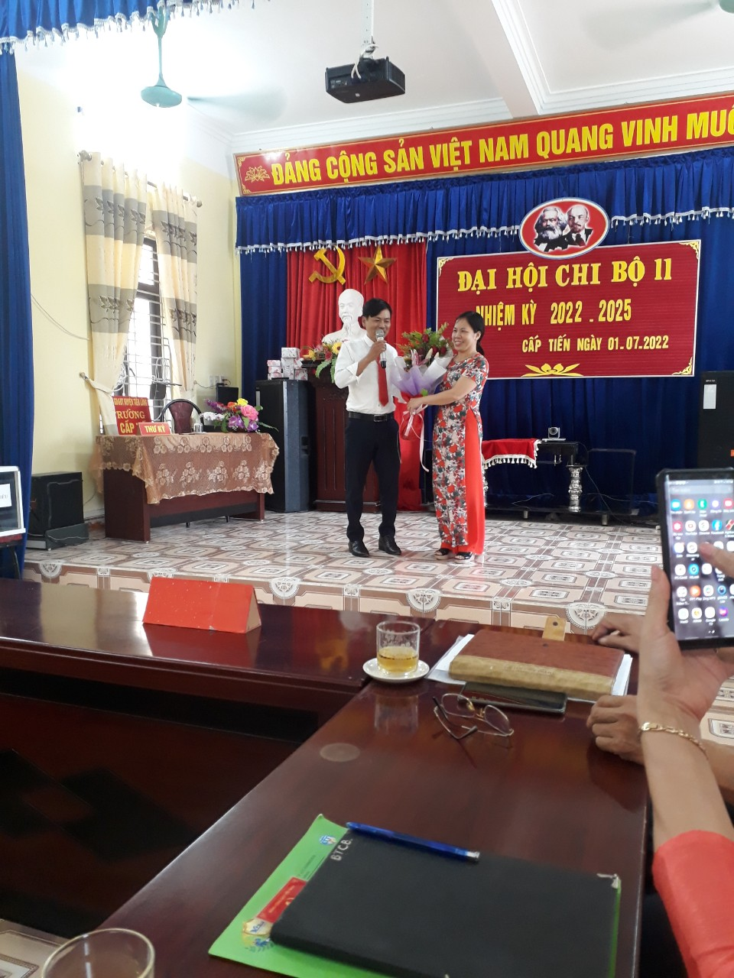

Văn nghệ chào mừng.

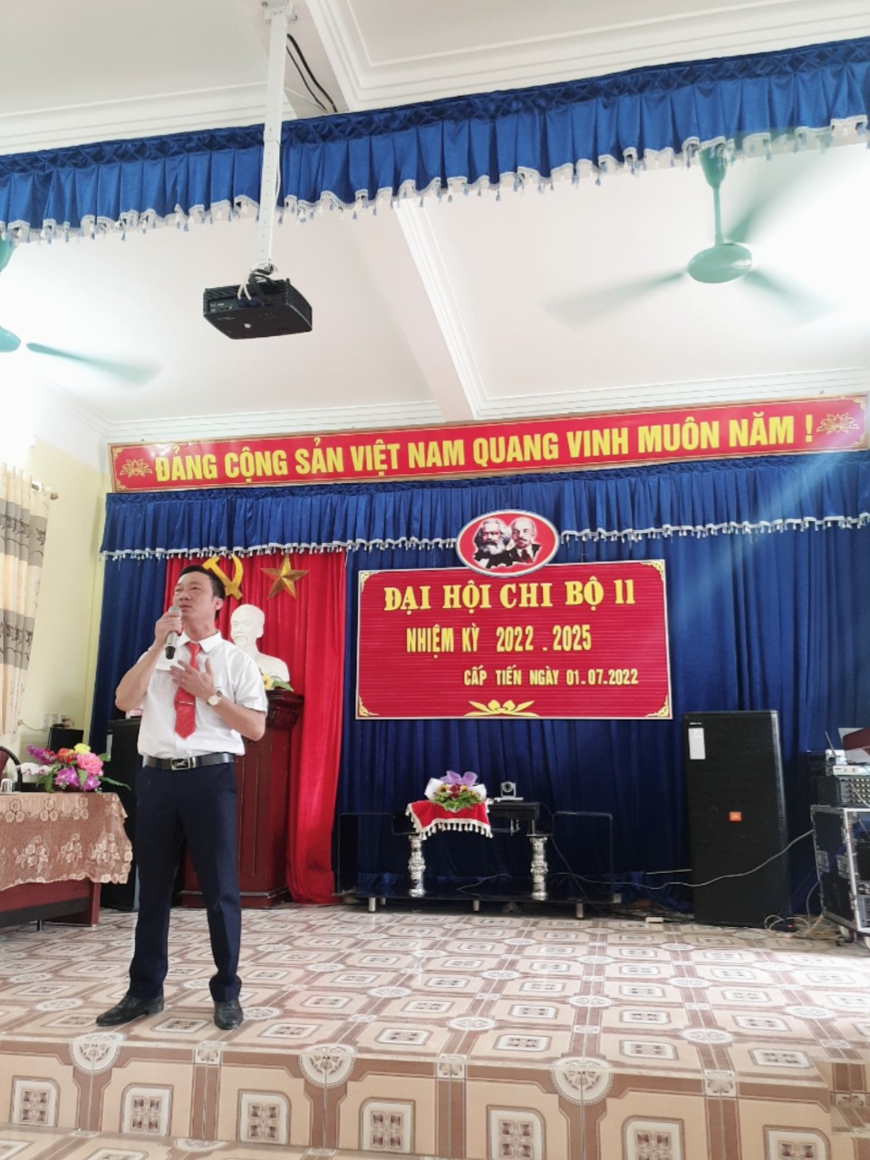

Văn nghệ chào mừng.

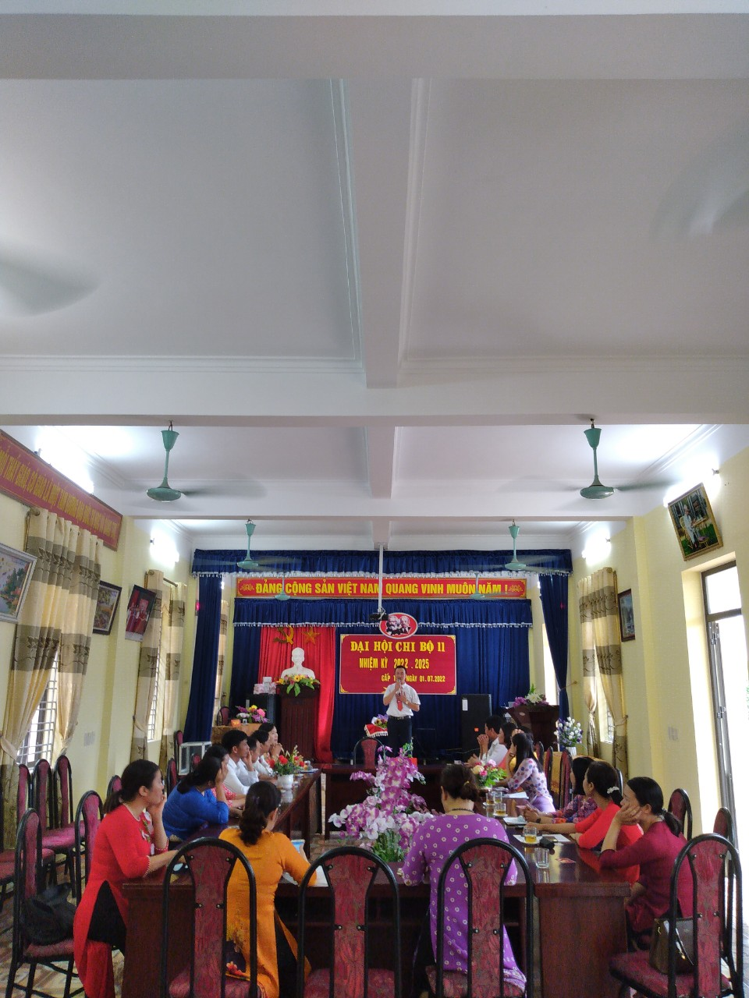

Văn nghệ chào mừng.

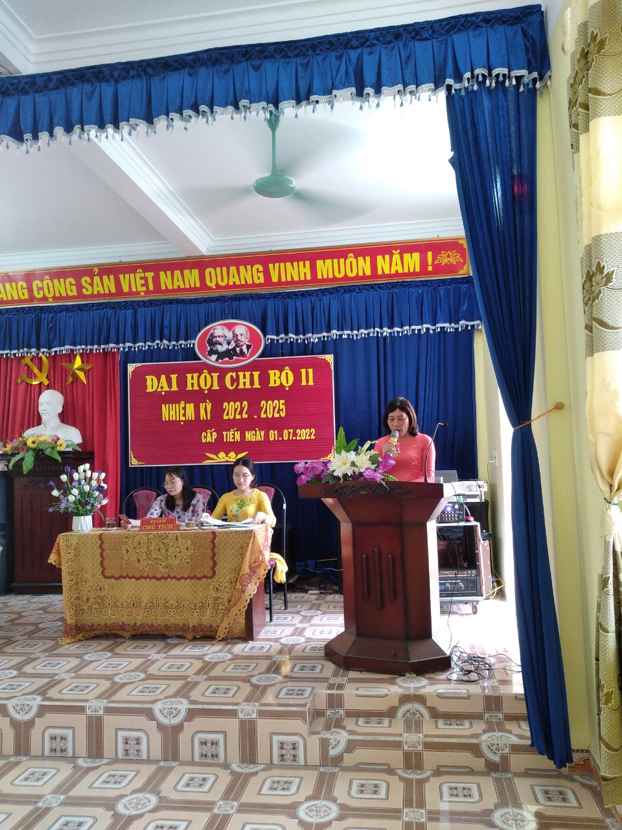

Đ/c Bí thư Khai mạc đại hội nhiệm kỳ 2022-2025.

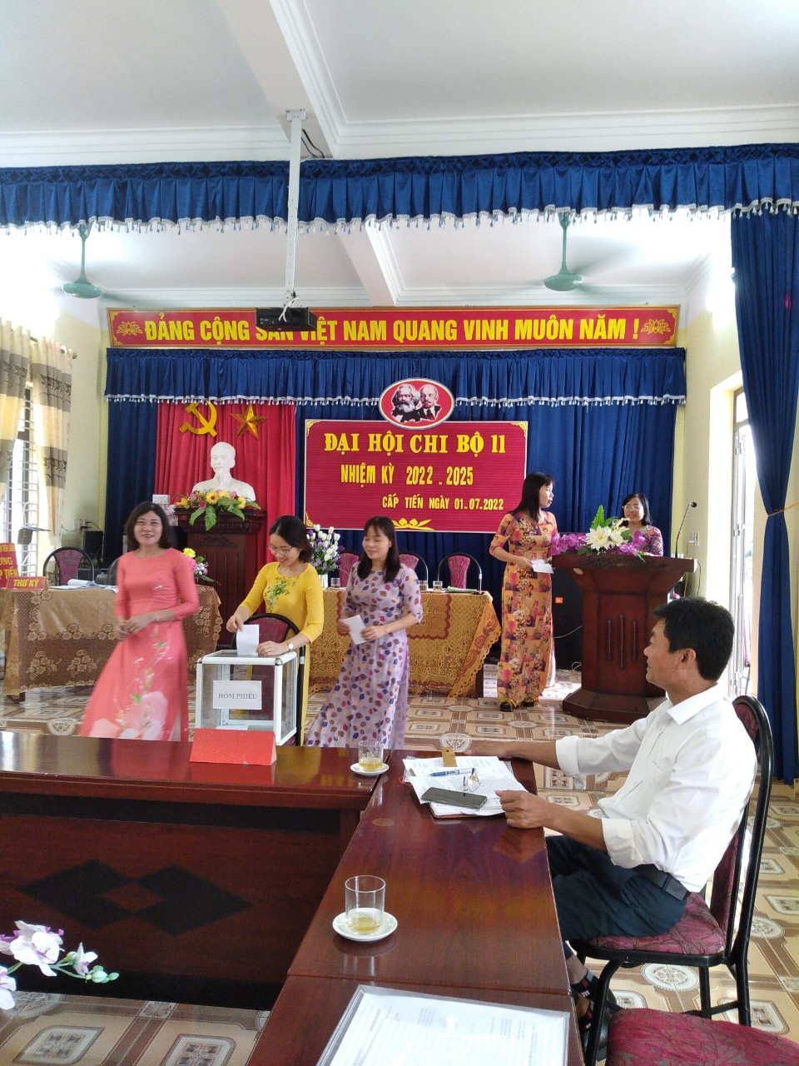

Ban Chấp hành nhiệm kỳ 2020-2022 tham gia bỏ phiếu.

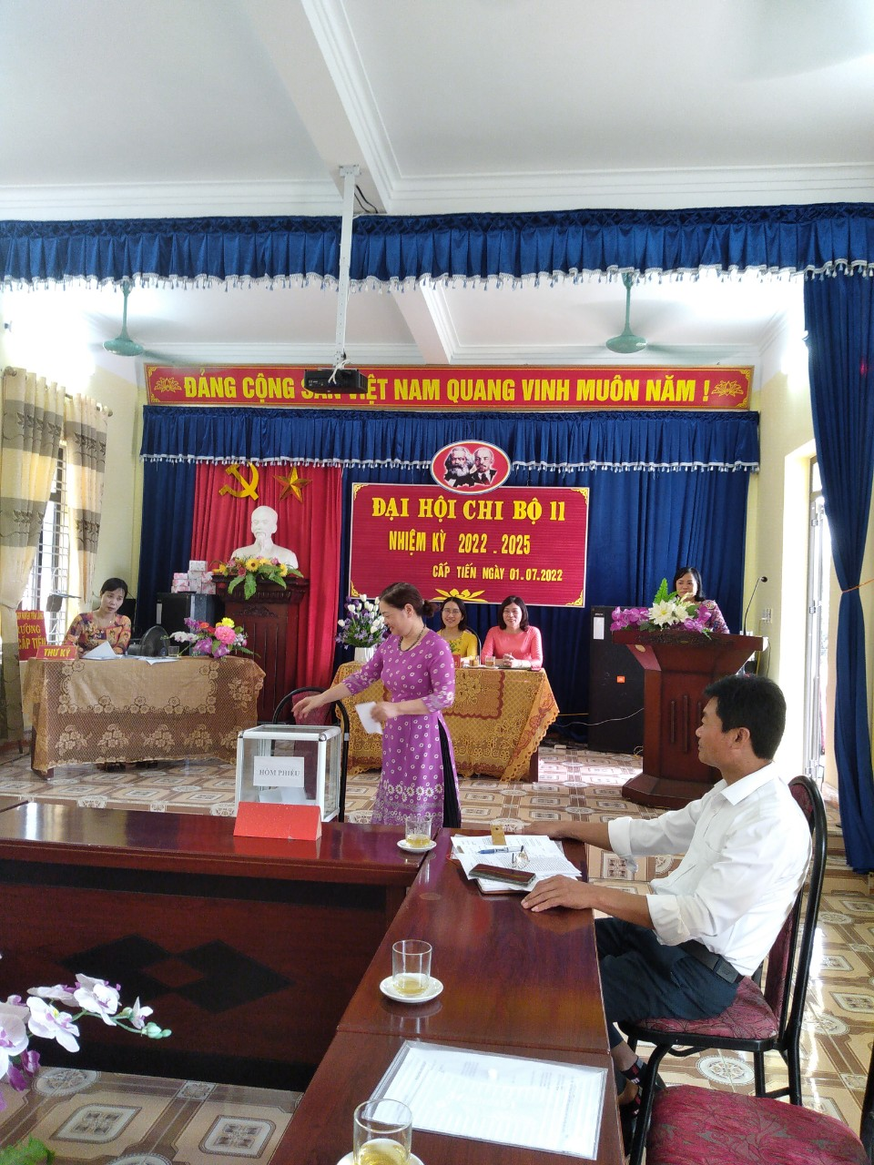

Đảng viên bỏ phiếu.

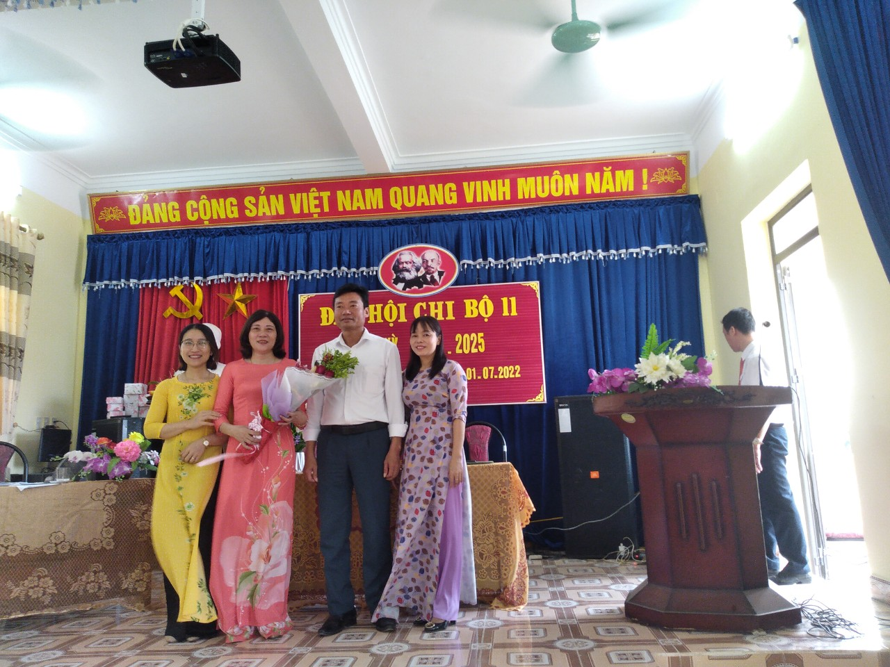

Ban Chấp hành nhiệm kỳ 2022-2025 ra mắt.